**22 psp**

1. **实验原理**

1、步进电机的位置控制

两相混合式步进电机的结构主要由三部分构成，分别是永磁铁、转子和定子。 步进电机结构的轴向剖视示意图如图2-1-1所示，其中定子有四线八极，但是电机 的绕线为两根，称为两相步进电机。每根线错开绕制到八个磁极铁芯上，如图2-1-2所示，两根线有四个引线，分为 A 、 和 B、，转子边缘也有50 个小齿。

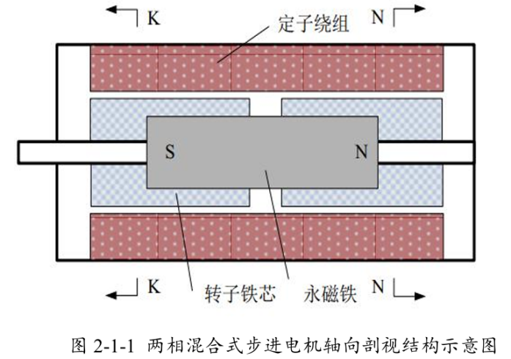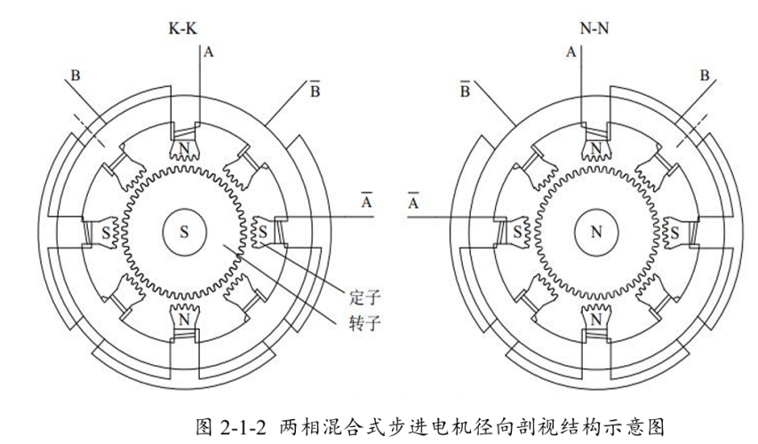

如图2-1-2所示，转子可看作由两段有齿环的铁芯组成，中间嵌入永磁铁，转子被分成两极，一端铁芯呈S极，一端铁芯呈N极。转子的两段铁芯外周虽然也 均匀的分布着同样数量和尺寸的小齿，但是两段铁芯上的小齿互相错位半个齿距。制造这种电机时，结构上要保证当某一磁极的小齿与转子上的小齿处于对齿时，与这个磁极相垂直的另外两个磁极上的小齿和转子上的小齿一定处于最大错齿位置。这样才能使电机在每个脉冲励磁时都有错齿状态，才有转动的力矩。因为转子也产生磁场，所以混合式步进电机的输出扭矩是转子永磁磁场和定子电枢磁场共同作用的结果，它比仅由定子产生磁场的反应式步进电机的转矩大，也比永磁式步进电机的精度高。

基于对步进电机结构的分析，步进电机的齿距角可以由下式计算：



式中，Z为转子齿数。

如图2-1-2所示，转子的齿数为50，则齿距角为7.2°。如果对绕组通电一次的操作记为1拍，那么两相混合式步进电机轮流通电一周就需要4拍，每有一个脉冲激励，转子就走1步，则两相混合式步进电机转一个齿距角需要4步，转子走1步所转过的角度称为步距角，即



式中，N为步进电机工作拍数。电机设计最终得到的步距角为1.8°。

由于制造时转子的S极端的齿和N极端的齿互相错半个齿，如图2-1-2所示， 转子分成两极，转子的S极与有脉冲激励的定子绕组的N磁极产生吸合力，与其 相对应的定子S磁极产生排斥力。同时，转子的N极与有脉冲激励的定子绕组的 S磁极产生吸合力，与其相对应的定子N磁极产生排斥力。每次脉冲激励，转子 转过1/4个齿距，转过一个齿距角需要通电四次，两相混合式步进电机只有两个相，为实现4次换相通电，就需要对某一相分别正向和反向通电。

本实验采用步进驱动器控制步进电机，当驱动器细分为2000时，驱动器发送 2000个脉冲电机转动一圈。通过控制驱动器发出的脉冲个数，可以对电机位置进 行控制。实验时首先设置驱动器的细分，细分设置见附录1表1-7所示，然后给 控制器设定位置脉冲数（一般给定的脉冲数为细分数乘以电机转数）、速度以及 加速度，运行程序后，得到编码器反馈的脉冲数。经过计算得到电机轴的角位移，与控制信号进行比较，可以验证对电机的位置控制是否准确。

1. 步进电机的矩频特性

1. 步距角

步距角是指步进电机在一个（即一拍）电脉冲的作用下，转子所转过的角位 移，也称为步距。它的大小预定自控制绕组的相数、转子的齿数和通电方式有关， 体现了系统能达到的分辨能力。步距角的计算公式为：



K为状态系数，当相邻两次通电的相数相同（x相单x拍或x相双x拍）时，K=1，而采用相邻两次通电的相数不同（x相单、双2x拍，如三相单、双六拍通电方式运行）时，K=2；m为控制绕组的相数；z 为转子的齿数。

步进电机的相数和转子齿数越多，步距角就越小，控制就越精确。所以步进 电机可以做三相，也可以做两相、四相、五相或更多相数。

步进电机在一定的脉冲频率下，电机的相数和转子齿数越多，转速（r/min） 就越低。而且相数越多，驱动电源也越复杂，成本也就越高。

1. 静特性

步进电机的静特性是指稳定状态时的特性，包括静转矩、矩角特性及静态稳 定区等。当步进电机得到连续控制脉冲时，某些绕组按照预定通电方式轮流通电， 转子便一步步转动。当控制脉冲停止时，某些相绕组仍能通入恒定不变的电流， 这时转子固定于最后一步的位置上保持不动，成为静态状态。

1. 最大相电压和最大相电流

最大相电压和最大相电流分别是指每相绕组允许施加的最大电源电压和流过 的最大电流。

1. 启动频率和连续运行频率

步进电机的工作频率，一般包括启动频率、制动频率和连续运行频率，对同 样的负载转矩来说，正反向的启动频率和制动频率是一样的，所以一般技术数据 里给出启动频率和连续运行频率。

1. 矩频特性

当步进电机的控制绕组的电脉冲时间间隔大于电机机电过渡过程（指由于机械惯性及电磁惯性而形成的过渡过程）所需时间时，步进电机进入连续运行状态。这时产生的转矩成为动态转矩。步进电机施加一定的负载下，动态转矩和运行脉 冲频率的关系称为矩频特性。步进电机的动态转矩随着脉冲频率的升高而降低。

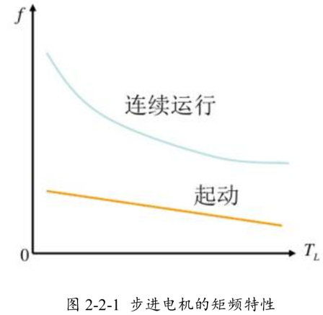

步进电机进入连续运行状态时产生的转矩称为动态转矩。在一定的负载转矩 下能够不失步的最高脉冲频率称为此负载下的电机连续运行频率。步进电机的动 态转矩和运行的最高脉冲频率的关系称为矩频特性。步进电机的动态转矩随着运 行脉冲频率的升高而降低。

实验设定不同的加速度，使电机耗尽自身的转矩，即步进电机持续加速到达某个速度时，根据矩频特性，此时电机所提供的转矩不能满足加速所需，会造成较大的位置误差，内部发生报警，电机停止运转。此时即可得到电机转矩维持设定加速度的状态下，系统所能达到的最大速度。故由最大转速可计算得到脉冲频率，从而得到动态转矩与脉冲频率的特性曲线，即电机的矩频特性。

电机轴的转矩平衡方程如下式：



由式（2-2-2）计算电机此时的动态转矩，可得到电机速度与动态转矩的特性曲线。由于步进电机的脉冲频率 f（HZ） 与转速 n（r/min）有如下关系：



则由最大转速可计算得到脉冲频率，从而得到动态转矩与脉冲频率的特性曲 线，即电机的矩频特性。

1. **实验内容**

（简述实验内容及操作过程）

1. 步进电机的位置控制

1. 将运动控制卡连接至端子板，在插入时应当轻插轻拔，确保公头和母头对齐，避免插针的变形。

2. 将航空插头 CN1 的正负端与直流电源连接，注意红线接正极、黑线接负 极。同时，将直流电源与 AC220V 电源连接，具体连接如图所示。

3. 顺序开启设备上的断路器以及数字电源开关，并设置电源电压至 48V。

4. 根据驱动器的细分设置表来调节驱动器的细分，调节细分前需断开驱动器电 源，本实验将细分设置为 40000。

5. 按下数字电源上的 Output 键，观察 CV 指示灯，灯亮表示驱动器已通电。

6. 在电机的输出端悬挂 200g 的负载，共计三个。7. 打开 Matlab，进入路`C:\ProgramFiles\MATLAB\R2015b\workspace\StepMotorexam\SMExp1.slx`， 弹出实时控制界面。

8. 设置控制参数：双击 `Rise Pos (pulse)`，将其设为 500000；`Drop Pos (pulse)` 设为 -500000；速度设定为 180r/min（范围：0-185）；加速度设定为 150rpm/s（范围：0-200）。

9. 编译程序。

10. 运行程序，双击 `Switch2` 将开关切换到 `Drop Pos (pulse)`，再双击 `Switch1`，将开关切换到下方，电机开始运行，负载向下移动。

11. 当负载移动至设定位置后，停止程序，将 `Switch2` 切换到 `Rise Pos (pulse)`，重新运行程序，负载向上运动。运动结束后，点击停止程序。在监视窗口的 `Encoder Axis Pos Value` 框中可以读取输出轴的位移值。

12. 双击 `Switch1`，将开关切换到上方，以恢复至初始状态。

13. 打开程序中的电机速度曲线示波器，获取电机的速度曲线。

14. 将 RisePos（pulse）和DropPos（pulse）分别设为下表所示的值，记录给定控制器脉冲RisePos（pulse）、监视数据框EncoderAxisPosValue 的输出轴角位移和pulse读出的脉冲数，摘录于实验报告。

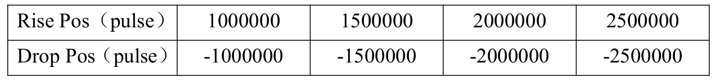

1. 步进电机的矩频特性

1. 将运动控制卡连接到端子板。

2. 连接航空插头 CN1 的正负端至直流电源，红线接正极，黑线接负极，并将直流电源接入 AC220V 电源。

3. 按顺序开启设备上的断路器和数字电源开关，将电源电压设为 48V。

4. 根据驱动器细分设置表设定细分值（更改细分时需断开驱动器电源），实验中的细分值为 40000。

5. 按下数字电源的 Output 键，CV 指示灯亮起，表示驱动器已通电。

6. 在电机的输出端悬挂四个 1kg 的负载。7. 打开 Matlab，进入路径

`C:\ProgramFiles\MATLAB\R2015b\workspace\StepMotorexam\SMExp2.slx`， 弹出实时控制界面。

8. 设置控制参数：`Rise Pos (pulse)` 设为 20000000，`Drop Pos (pulse)` 设为 -1500000；`ExpVel (r/min)` 设为 10000，`Universal Vel (r/min)` 设为 180r/min（范围：0-185），加速度设为 100rpm/s（范围：0-200）。

9. 双击 `Switch2`，将开关切换到 `Drop Pos (pulse)`；再双击`Switch3`，将开关切换到 `Universal Vel (r/min)`。

10. 编译程序。

11. 运行程序，双击 `Switch1` 将开关切换到下方，电机开始运行，负载向下移动。

12. 首先将砝码块降落在靠近地面的位置停止；然后，点击Swithc3拨到ExVel，设定一个充分大的转速范围；最后点击Switch2翻转，使输出轴砝码下一次运动是向上运动。目的是使电机能够在具有足够大的空间运动范围，充分大的转速提升范围，达到在给定初始转矩、一定砝码负载下，电机转速不断上升直到耗尽转矩的过程，有可能在运行过程中停止。若是运动到极限位置还未停止，需要按下程序停止按钮并注意下一次运行零点是否为该停止位置处。

双击程序中的电机速度曲线示波器，可得电机的速度曲线，记录此时的最大速度。将加速度依次设置为如下表所示的数值，重复上述步骤，记录不同加速度下的最大速度。

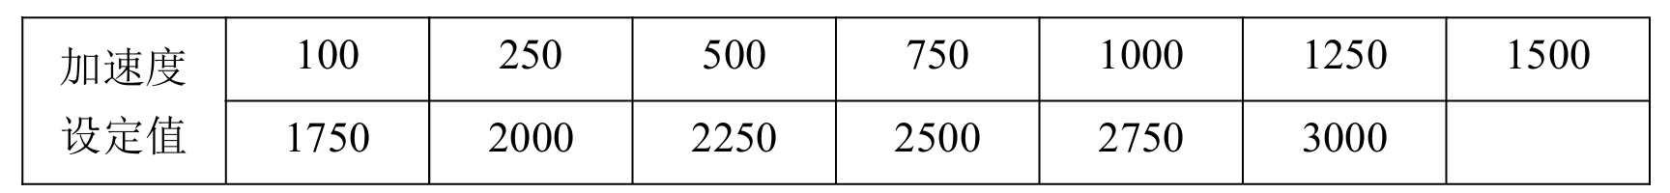

实验结束后，将RisePos（pulse）设为800000，Switch2拨到Rise Pos（pulse）、 Switch3 拨到 Universal Vel（r/min），运行程序，将Switch1 拨到下方，当负载接近桌面时停止程序。

根据给定的初始加速度，记录电机最大速度，计算电机在砝码负载下的转矩，计算电机运行最大脉冲频率，对数据进行拟合得到转矩速度特性曲线、矩频特性曲线。程序拟合生成的图表可打印附着在实验报告后页。

1. **实验结果及分析**

（实验原始数据、实验曲线及其分析）

1. 步进电机的位置控制

|  |  |  |  |
| --- | --- | --- | --- |
|  | 电机轴指定位置脉冲设置 Rise Pos（pulse） | 输出轴角位移 （degree） | 输出轴脉冲数 （pulse） |
| 1 | 500000 | 311.8 | 34650 |
| 2 | 1000000 | 623.7 | 69300 |
| 3 | 1500000 | 936.2 | 104020 |
| 4 | 2000000 | 1249 | 138750 |
| 5 | 2500000 | 1561 | 173430 |

由第一组数据可计算得到传动比为：

由于电机为40000细分，每转360°输出轴脉冲数为40000。结合以上传动比计算理论输出角位移，从而计算输出角位移相对于理论计算值的的绝对误差与相对误差如下：

|  |  |  |  |  |  |  |
| --- | --- | --- | --- | --- | --- | --- |
|  | 给定脉冲设置Rise Pos（pulse） | 输出轴脉冲数  （pulse） | 理论输出轴角位移  （degree） | 实际输出轴角位移  （degree） | 误差(degree) | 相对误差(%) |
| 1 | 500000 | 34650 | 311.8 | 311.8 | 0 | 0 |
| 2 | 1000000 | 69300 | 623.6 | 623.7 | 0.1 | 0.016 |
| 3 | 1500000 | 104020 | 935.4 | 936.2 | 0.8 | 0.0855 |
| 4 | 2000000 | 138750 | 1247.2 | 1249 | 1.8 | 0.1443 |
| 5 | 2500000 | 173430 | 1559 | 1561 | 2 | 0.1283 |

由以上数据可知，实际测量输出轴角位移比用第一次实验计算出来的传动比计算的值偏低，这是由于速度较快时步进电机产生了失步现象。

1. 步进电机的矩频特性

机械结构参数如下：



电机转矩计算如下式：



得到：



其中： $α_{m}$ 为设定的加速度，J 为克服系统转动惯量所需的转矩，通过以下式子计算：





实验中设定细分为40000，脉冲频率与转速的关系如下：



驱动负载所需的扭矩：



将上述计算式子联立，可得以下的表格：

|  |  |  |  |  |
| --- | --- | --- | --- | --- |
|  | 加速度ɑ  （rpm/s） | 最大速度v （r/min） | 电机扭矩T  （N·m） | 脉冲频率 f  （Hz） |
| 1 | 100 | 219.0 | 0.047565 | 146000 |
| 2 | 250 | 162.4 | 0.118913 | 108266.7 |
| 3 | 500 | 111.7 | 0.237825 | 74466.7 |
| 4 | 750 | 84.75 | 0.356738 | 56480.0 |
| 5 | 1000 | 69.14 | 0.475650 | 46093.3 |
| 6 | 1250 | 57.70 | 0.594562 | 38466.7 |
| 7 | 1500 | 49.51 | 0.713475 | 33006.7 |
| 8 | 1750 | 43.07 | 0.832388 | 28713.3 |
| 9 | 2000 | 38.54 | 0.951300 | 25693.3 |
| 10 | 2250 | 36.08 | 1.070213 | 24053.3 |
| 11 | 2500 | 32.49 | 1.189125 | 21660.0 |
| 12 | 2750 | 29.92 | 1.308037 | 19946.7 |
| 13 | 3000 | 27.70 | 1.426950 | 18466.7 |

拟合曲线如下：

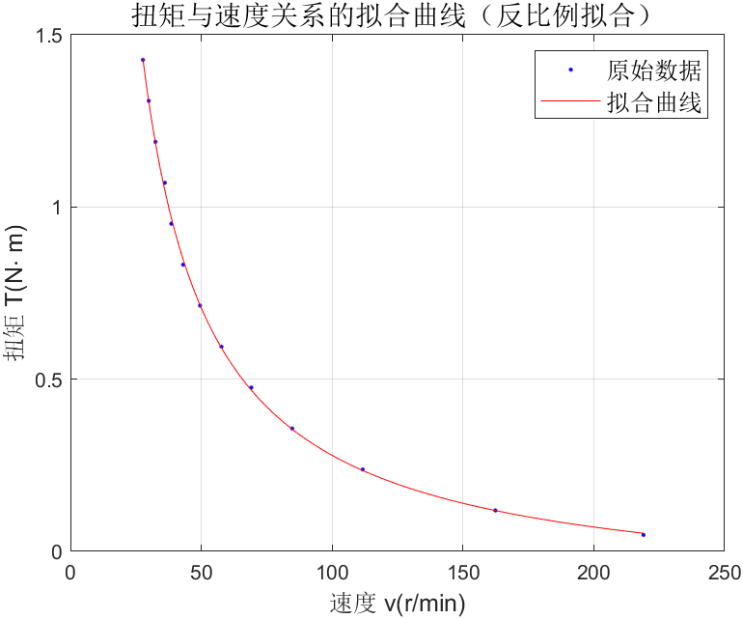

拟合方程为：



第二个系数相比*v*的数量级很小，所以可以近似认为扭矩和速度的关系方程是带偏置的反比例函数方程。

拟合曲线如下：

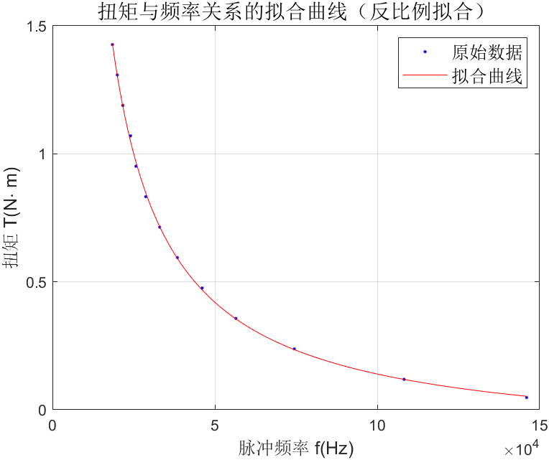

拟合方程为：



第二个系数相比f的数量级很小，所以可以近似认为扭矩和频率的关系方程是带偏置的反比例函数方程。

综上所述：步进电机动态扭矩随着电机脉冲频率或速度的增加而降低，且呈反比关系。

原因分析：步进电机各相绕组的电感存在阻碍电流变化的特性。如绕组加上电压瞬间，绕组中的电流不会立即上升到规定的数值，而是由于电感的存在而按照指数规律上升；绕组失电时也有类似的过渡过程。频率越高，电流切换越快，电感对于换路的影响就越大，频率高到一定程度时，电流根本不能到达规定的值，甚至幅值变得很小，这样能提供的电磁力矩就减小了。如下图所示：

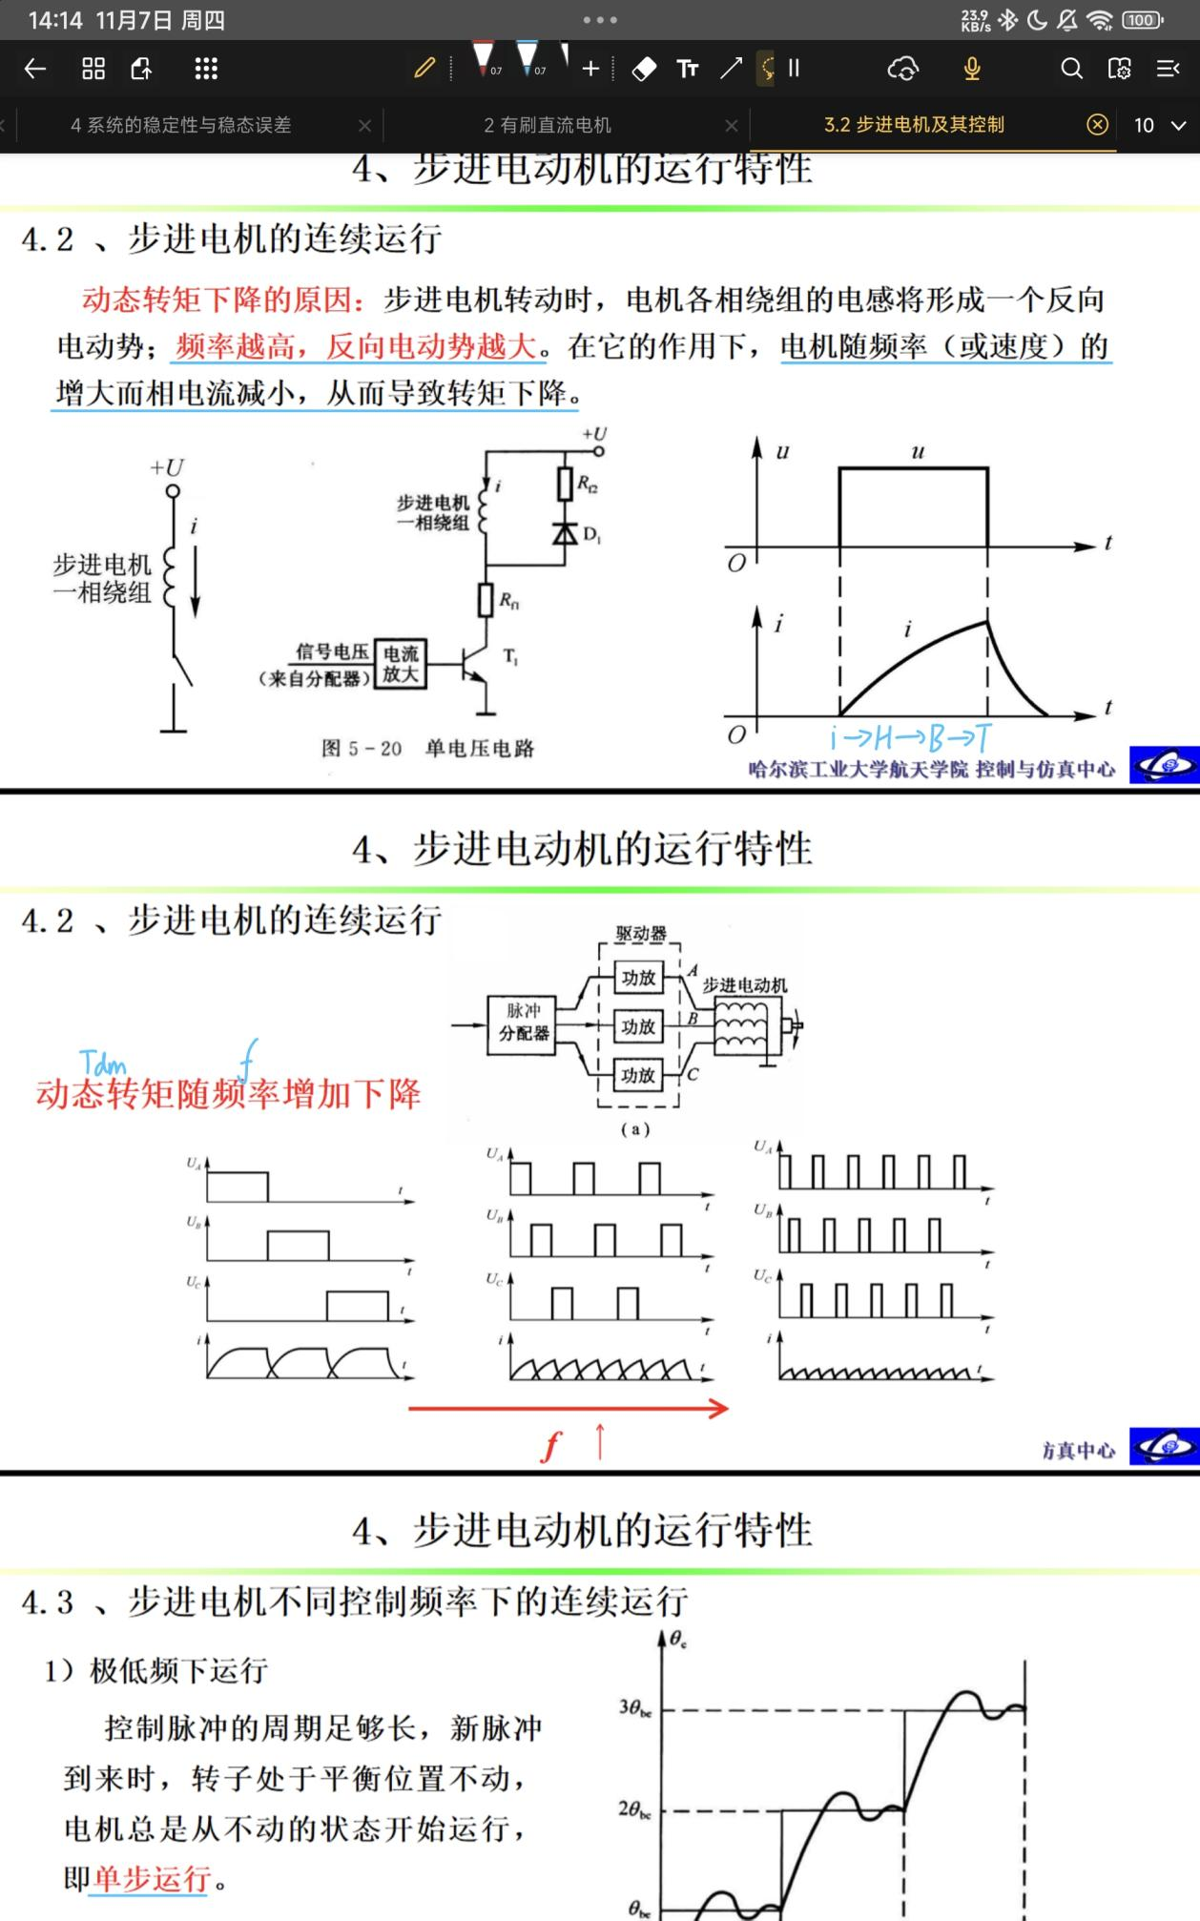

附：所用的MATLAB代码为

1. **clc; clear; close all;**
2. **% 加速度ɑ (rpm/s)**
3. **acceleration = [100, 250, 500, 750, 1000, 1250, 1500, 1750, 2000, 2250, 2500, 2750, 3000];**
4. **% 最大速度v (r/min)**
5. **max_speed = [219.0, 162.4, 111.7, 84.75, 69.14, 57.70, 49.51, 43.07, 38.54, 36.08, 32.49, 29.92, 27.70];**
6. **% 电机扭矩T (N·m)**
7. **torque = [0.047565, 0.118913, 0.237825, 0.356738, 0.475650, 0.594562, 0.713475, 0.832388, 0.951300, 1.070213, 1.189125, 1.308037, 1.426950];**
8. **% 脉冲频率 f (Hz)**
9. **pulse_frequency = [146000, 108266.7, 74466.7, 56480.0, 46093.3, 38466.7, 33006.7, 28713.3, 25693.3, 24053.3, 21660.0, 19946.7, 18466.7];**
10. **figure(1);**
11. **% 使用 fit 函数进行拟合，采用反比例拟合**
12. **ft = fittype('A/(v+B)+C', 'dependent', {'T'}, 'independent', {'v'}, 'coefficients', {'A', 'B', 'C'});**
13. **[fitted_curve, gof] = fit(max_speed', torque', ft); % 拟合数据并返回拟合曲线和拟合优度**
14. **plot(fitted_curve, max_speed, torque); % 绘制拟合曲线和数据点**
15. **xlabel('速度 v(r/min)', 'FontSize', 12);**
16. **ylabel('扭矩 T(N\cdot m)', 'FontSize', 12);**
17. **title('扭矩与速度关系的拟合曲线（反比例拟合）', 'FontSize', 14);**
18. **legend('原始数据', '拟合曲线', 'FontSize', 12);**
19. **grid on;**
20. **coeffs = coeffvalues(fitted_curve);**
21. **fprintf('拟合曲线的方程为: T = %.4f / (v + %.4f) + %.4f\n', coeffs(1), coeffs(2), coeffs(3));**
22. **figure(2);**
23. **% 使用 fit 函数进行拟合，采用反比例拟合**
24. **ft = fittype('A/(f+B)+C', 'dependent', {'T'}, 'independent', {'f'}, 'coefficients', {'A', 'B', 'C'});**
25. **[fitted_curve_2, gof_2] = fit(pulse_frequency', torque', ft); % 拟合数据并返回拟合曲线和拟合优度**
26. **plot(fitted_curve_2, pulse_frequency, torque); % 绘制拟合曲线和数据点**
27. **xlabel('脉冲频率 f(Hz)', 'FontSize', 12);**
28. **ylabel('扭矩 T(N\cdot m)', 'FontSize', 12);**
29. **title('扭矩与频率关系的拟合曲线（反比例拟合）', 'FontSize', 14);**
30. **legend('原始数据', '拟合曲线', 'FontSize', 12);**
31. **grid on;**
32. **coeffs_2 = coeffvalues(fitted_curve_2);**
33. **fprintf('拟合曲线的方程为: T = %.4f / (f + %.4f) + %.4f\n', coeffs_2(1), coeffs_2(2), coeffs_2(3));**